Ofício Vereador Nº 80/2023

São Roque, 11 de janeiro de 2023.

Prezada Senhora,

Venho, por meio deste, cordialmente solicitar manutenção no terreno pertencente a prefeitura e existente na rua Antonio Batista de Paula, mais precisamente entre o número 173 e o ponto de ônibus, no bairro Jardim Boa Vista.
Como podemos observar pelas fotos anexas, o local encontra-se totalmente tomado pelo matagal alto, fechando não apenas o passeio (calçada), mas também invadindo a rua e afetando a passagem de águas pluviais nas caixas de captação ali existentes. Além disso, a vegetação e a sujidade contribuem para a proliferação de insetos e animais peçonhentos, os quais invadem as residências no entorno do referido local e colocam moradores em risco de acidentes.
Assim, visando evitar atropelamentos de pedestres que precisam andar na rua por falta de calçada, acidentes com animas peçonhentos e inúmeros transtornos que o escoamento inadequado de águas pluviais pode causar aos moradores e munícipes, pede-se roçada e limpeza do local.
Na certeza de que dispensará especial atenção a este Ofício, desde já agradeço.

Atenciosamente,

Rogério Jean da Silva
(Cabo Jean)
Vereador

À
Ilustríssima Senhora
ENGª MARINA MAGALHÃES
MD. Diretora do Departamento de Obras da Prefeitura da Estância Turística de
São Roque – SP

PROTOCOLO Nº CETSR 11/01/2023 - 16:47 350/2023/AH

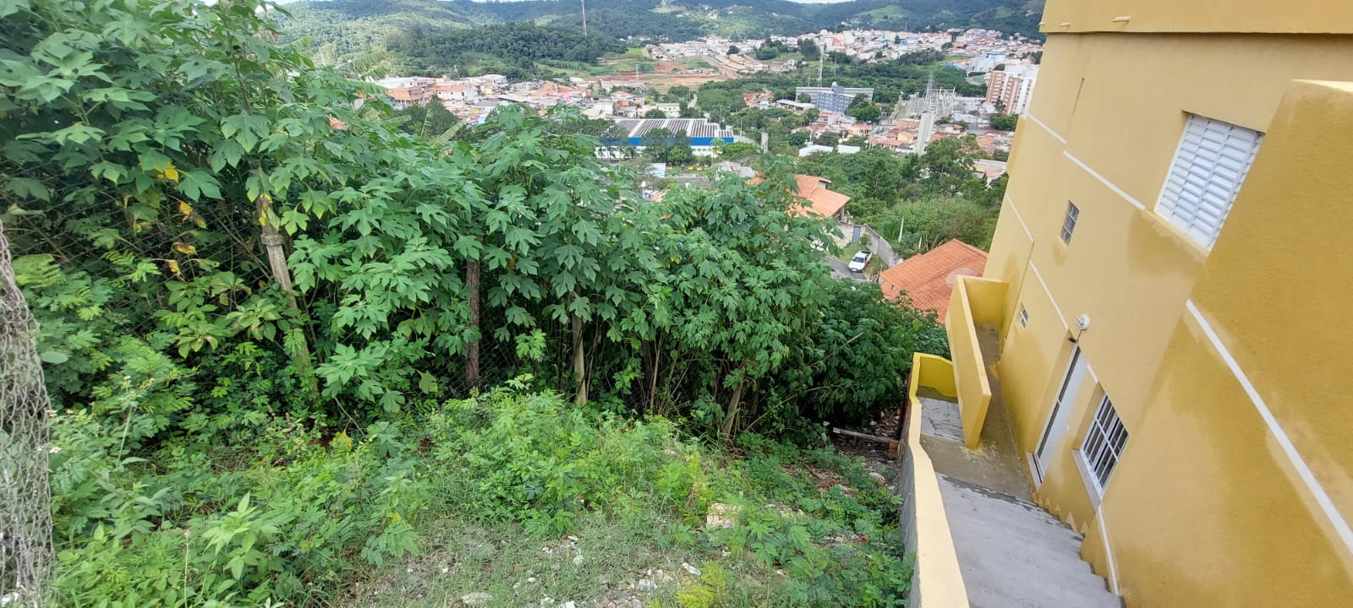

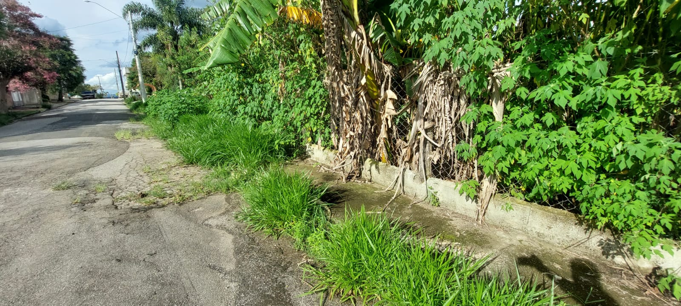

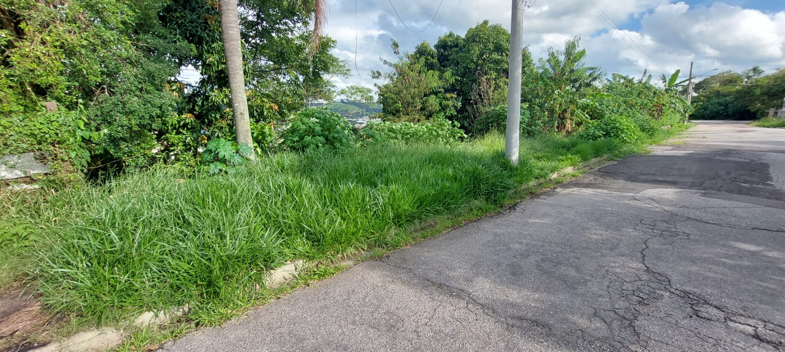
PROTOCOLO Nº CETSR 11/01/2023 - 16:47 350/2023/AH

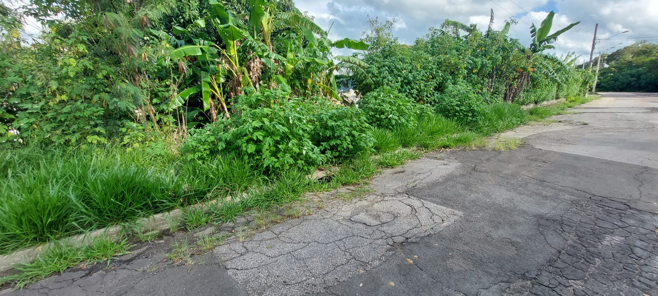

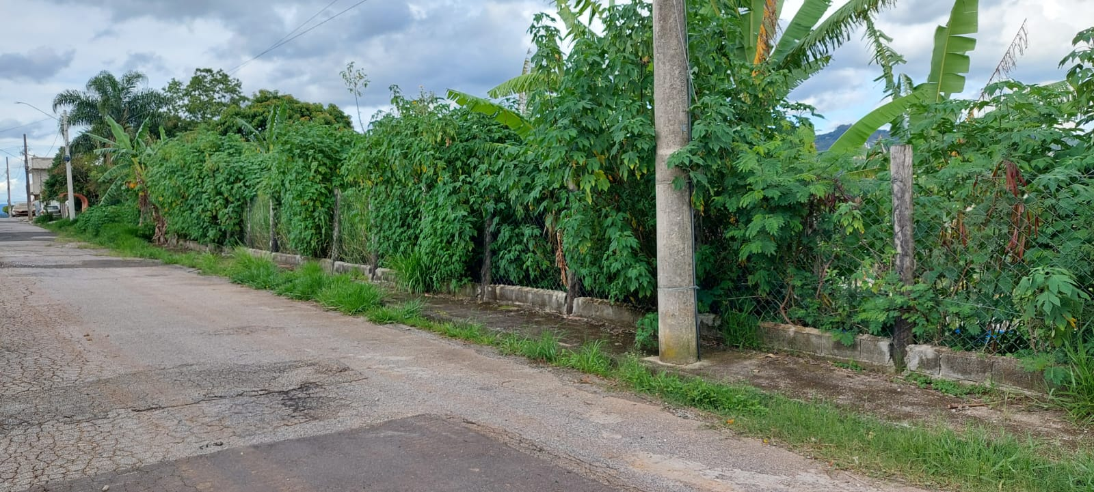
PROTOCOLO Nº CETSR 11/01/2023 - 16:47 350/2023/AH

